Bogotá D.C., 13 de septiembre de 2011

Doctor
JESUS ALFONSO RODRIGUEZ CAMARGO
Secretario General
Cámara de Representantes
Congreso de la República
Bogotá D.C.

Respetado Secretario:

En atención al cuestionario propuesto mediante Proposición 15, suscrito por los Honorables Representantes a la Cámara Gloria Stella Díaz y Juan Manuel Valdés para que se informe sobre el proceso de ayudas humanitarias, reconstrucción y construcción en las zonas afectadas con la emergencia invernal, me permito remitir las respuestas a los interrogantes en los siguientes términos:

- ¿Por favor detalle qué acciones se han contemplado este año para mitigar y contrarrestar los efectos producidos por la ola invernal de 2010, cuáles para afrontar la inminente ola invernal de octubre de 2011 y cuáles más, a mediano y largo plazo, para evitar o disminuir los estragos de futuro fenómenos climáticos sobre la población colombiana? (DGR)
R/ Según información suministrada por el Fondo Nacional de Calamidades, es importante señalar que la tragedia que enfrenta Colombia como consecuencia del Fenómeno de la Niña, es la más grande ocurrida en el país en toda su historia. Incluso a nivel mundial es la octava dentro de las peores tragedias ocurridas en el último año. Colombia tiene 32 departamentos y de ellos 29 resultaron afectados. Esto significa que más del 90 por ciento del país ha sufrido los rigores del invierno.

De acuerdo con las últimas evaluaciones, más de 3 millones de colombianos resultaron afectados por la tragedia, más de 500 personas han muerto y por lo menos un millón de hectáreas de tierra productiva, están inundadas. Esta situación se debe no solo al exceso de lluvias, las cuales superaron los promedios históricos durante el último año, sino también a que existen una serie de factores estructurales frente al manejo del medio ambiente que han hecho de Colombia un país vulnerable a los fenómenos naturales.

Por lo anterior, la respuesta del Gobierno de Colombia trasciende de la atención a la emergencia y ha sido pensada como una apuesta integral para la adaptación. Esta respuesta no tiene precedentes por su magnitud, los recursos destinados a atender la emergencia superan cualquier suma antes destinada a fines similares.

Además, está transformando la manera como se venían atendiendo las emergencias en Colombia a través del fortalecimiento a la institucionalidad, sobre todo local, y al reforzamiento del Sistema Nacional para la Atención y Prevención de Desastres. Actualmente Colombia atiende la emergencia humanitaria a través del Fondo Nacional de Calamidades con mecanismos eficaces. Al mismo tiempo ha puesto en marcha un nuevo Fondo: el Fondo de Adaptación que liderará el proceso de reconstrucción.

ACCIONES DEL FONDO NACIONAL DE CALAMIDADES

De acuerdo con el Decreto 4702 de 2010 el Fondo Nacional de Calamidades - Subcuenta Colombia Humanitaria, transfiere recursos a entidades públicas del orden nacional o territorial y a entidades privadas, cuyo objeto social tenga relación directa con las actividades que se requieran para atender la emergencia, con el fin de que éstas los ejecuten en proyectos para atender las necesidades generadas por el Fenómeno de la Niña 2010 – 2011; particularmente estos recursos deben ser destinados a la atención humanitaria y a la realización de obras. Las mencionadas transferencias, las realiza el Fondo con base en las solicitudes que para este efecto presentan las entidades de acuerdo con el procedimiento establecido por parte de la Junta Directiva del Fondo Nacional de Calamidades.

En este sentido, las acciones que se han venido desarrollando desde el Fondo Nacional de Calamidades se concretan en dos grandes frentes:

Asistencia humanitaria: En este sentido, el Fondo Nacional de Calamidades – Subcuenta Colombia Humanitaria ha transferido recursos a los Departamentos y a las Ciudades Capitales para que éstas los administren y los destinen a la entrega de alimentos, artículos de cocina, aseo personal y otros menajes y alojamiento temporal, así como a los gastos operativos que se requieran y tengan relación directa con la entrega de las ayudas para atender la fase de emergencia producida por la ola invernal causada por el Fenómeno de la Niña.

Para acceder a los recursos, la entidad territorial debe presentar una solicitud de atención humanitaria debidamente firmada ante la Gerencia del Fondo Nacional de Calamidades, anexando la información que requiera el mismo, la cual deberá incluir por lo menos: (i) Un registro oficial estimado de damnificados, con la discriminación por núcleos familiares que vivan en un mismo techo afectado. (ii) La identificación de viviendas afectadas, discriminando la cantidad de grupos familiares que requieren apoyo para arriendo o reparación de vivienda, grupos familiares cuyas viviendas serán suplidas por albergues y grupos familiares que no requieren apoyo habitacional. (iii) Informe sobre la entidad o entidades que por zona geográfica están en condiciones de operar a través de contrato o convenio, la entrega de apoyos a los beneficiarios por concepto de ayuda humanitaria, con fundamento en lo cual, el Gerente del Fondo Nacional de Calamidades evaluará su idoneidad.

Una vez se analiza la solicitud, el Gerente del Fondo Nacional de Calamidades ordenará la transferencia de los recursos asignados, así: (i) El giro inicial de recursos para la compra de ayuda humanitaria, será del cien por ciento (100%), cuando el Gerente del Fondo Nacional de Calamidades lo ordene a la Sociedad Fiduciaria. (ii) Estos recursos se trasladarán a una cartera colectiva, a la vista, a nombre de la entidad receptora en la Sociedad Fiduciaria, y su disposición quedará a cargo del ordenador del gasto, es decir, el Gobernador o el Alcalde de la ciudad capital afectado, según sea el caso. Esta cuenta solo recibirá recursos del Fondo Nacional de Calamidades -Subcuenta Colombia Humanitaria. Este dinero no hace parte del presupuesto del Departamento o Ciudad capital afectado. (iii) Con la segunda solicitud de alimentos y aseo, y previo al giro de estos recursos, el Presidente del CREPAD o CLOPAD respectivamente, deberá diligenciar la Ficha de Acción para la solicitud de recursos económicos. La información consignada en la Ficha de Acción será responsabilidad del CREPAD o CLOPAD, y deberá contar con una viabilidad técnica por parte de la Dirección de Gestión del Riesgo. Esta información se remitirá al Gerente del Fondo Nacional de Calamidades.

Infraestructura: Además de lo anterior, el Fondo Nacional de Calamidades-FNC transfiere recursos a las entidades territoriales afectadas, destinados al desarrollo de las actividades o proyectos requeridos para obras tales como reparación o reconstrucción de vías, acueductos, alcantarillados de aguas lluvias, alcantarillados de aguas servidas, bocatomas, plantas de saneamiento básico y todas aquellas solicitudes relacionadas con la rehabilitación y mitigación de los efectos del invierno y que tengan relación de causalidad con la emergencia ocasionada por el Fenómeno de la Niña 2010-2011.

Para la aprobación de estas solicitudes el Gobernador o Alcalde debe remitir una comunicación en original al Gerente del Fondo Nacional de Calamidades en la que: (i) Indique de manera expresa la necesidad urgente de ejecutar la obra. (ii) Manifieste que el proyecto no ha sido presentado a otra entidad para su financiación. (iii) Acepte en la solicitud que cualquier costo adicional no incluido en el presupuesto, por error o imprevistos en el cálculo del mismo, lo asume la entidad que envía la solicitud. (iv) Suscriba acta de compromiso ético según formato elaborado por el Gerente del Fondo.

Una vez aprobadas las solicitudes, se seguirá el siguiente procedimiento: (i) El Gerente a través de la Subcuenta -Colombia Humanitaria- asigna el recurso hasta el 100% por la suma solicitada o aprobada por la Junta Directiva. (ii) El Gerente ordenará a la Sociedad Fiduciaria la realización del giro, de acuerdo a la programación de la ejecución de la obra que cada entidad informe al Fondo Nacional de Calamidades, y anexará la totalidad de la información que se requiera. Cuando se trate de obras mayores se ordenará, antes del giro, la elaboración del respectivo convenio. (iii) Los recursos se girarán a una cartera colectiva a la vista de la Sociedad Fiduciaria a nombre del Departamento o Alcaldía. (iv) La disposición de los recursos en la cartera colectiva quedará a cargo del Gobernador o Alcalde como ordenador del gasto, según el caso, facultad que será indelegable. (v) Esta cuenta sólo recibirá recursos del Fondo Nacional de Calamidades - Subcuenta Colombia Humanitaria. (vi) Si un Departamento tiene varias solicitudes, para cada una se abrirá una cuenta independiente. (vii) Aprobada la solicitud, se comunicará oficialmente por Colombia Humanitaria en su página Web y vía correo electrónico al Gobernador o Alcalde. La Entidad Territorial debe publicar toda la información (referente a contratos, programaciones, giros, etc.) en su página Web.

ACCIONES DE LA DIRECCIÓN DE GESTIÓN DEL RIESGO

El Gobierno nacional en el marco de acción del Sistema Nacional para Prevención y Atención de Desastres, ha diseñado una estrategia a corto plazo, en el marco del Decreto 919, en donde el principal postulado está en “Garantizar la vida, satisfacer las necesidades básicas para sobrevivir, mantener la gobernabilidad, garantizar la funcionalidad del SNPAD y evitar mayores daños y/o pérdidas.”

ESTRATEGIA PREVENTIVA EN MARCHA

Se ha prestado asesoría y acompañamiento a los municipios para la elaboración y actualización de los PLEEC’s.

Acompañamiento presencial permanente de un funcionario de la DGR en cada departamento la Costa Caribe, apoyando al fortalecimiento en; gestión y consolidación de planes de acción, recursos del proyecto DGR-PNUD.

Reunión con coordinadores de CREPADs y CLOPAD’s del país, Bogotá Junio 20 y 21.

Reunión Comité Operativo en la Costa Caribe, Cartagena Julio 18 y 19

Llamado de Alerta realizado en el mes de agosto, para el alistamiento de los CREPADs y CLOPAD’s según los pronósticos del IDEAM para el periodo de agosto a diciembre 2011, activación de planes de contingencia.

Elaboración Plan de Contingencia Nacional, considerando el Protocolo Desastre Súbito Nacional, Directiva presidencial 005 del 2001.

Reunión Comité Técnico Nacional, revisión de Plan de Contingencia y cierre de la declaratoria de Desastre, Bogotá 18 de agosto.

Llamado a Alcaldes y Gobernadores para la finalización de las obras de mitigación en el periodo previo a l inicio de la nueva temporada de lluvias

Solicitud a las entidades que recibieron recursos de fortalecimiento por parte de Colombia Humanitaria (IDEAM, IGAC, FFMM, DCC), para que estén disponibles en la futura temporada de lluvias.

Proyecto presentado a Colombia Humanitaria y reorientado al Fondo de Adaptación para el fortalecimiento de; DGR, CREPADs y CLOPAD’s.

Manejo de la base de información de afectados del país.

Dotación de teléfonos de última tecnología para CREPADs, CLOPAD Ciudad Capital, Defensa Civil, Bomberos, Cruz Roja, y DGR.

Contexto Situacional del País

- Niveles de los ríos entre medio y alto para la época.
- Alta saturación de los suelos.
- Zonas del país en proceso de evacuación de las aguas estancadas
- Comunidades aún en Alojamientos Temporales
- Base de datos “Reunidos” en implementación
- Asistencia Humanitaria en implementación
- Obras de mitigación en desarrollo (Jarillones, Limpieza de alcantarillados, dragado de ríos, etc.)
- Institucionalidad a nivel departamental y municipal en alistamiento para la respuesta.(CREPADs, Clopad, CARs)
- Fortalecimiento institucional a 25 D/tos y 150 M/pios
- Fortalecimiento a las entidades operativas y técnicas para la respuesta
- Finalización del Fondo de Colombia Humanitaria
- Inicio Fondo Adaptación
- Proceso electoral.

Con lo anterior se ha diseñado una estrategia que comprende tres fases:

Preparación y alistamiento para enfrentar la 2da Temporada de Lluvias 2011
FASE 1
PREPARACIÓN
FASE 2
ALISTAMIENTO
FASE 3
RESPUESTA
ÁMBITO DE ACTUACIÓN NACIONAL, DEPARTAMENTAL MUNICIPAL Y SECTORIAL
- Monitoreo técnico Hidroclimatológico.
- Activación del Comité Técnico Nacional.
- Activación del Comité Operativo Nacional. (Consolidación de Acciones para la actuación).
- Activación de los CREPAD y CLOPAD.
- Generación permanente de información.
- Activación de los protocolos de actuación
- Actualización de los
P.D.E.C
P.L.E.C
P.Sectoriales de E.C
P. Institucionales de E.C
- Actualización del Inventario para la respuesta. (N.D.M.Sec.Ins)
- Alistamiento Organizacional Interno para la respuesta. (Definición de interlocutor)
- Identificación de fuentes de financiación.
- Monitoreo T.HC detallado.
- Implementación de la estrategia de comunicación a través del SIIGR (Portal de Información para la 2da T.LL.) http://conexion.gestiondelriesgo.gov.co
(Capacitación a los actores)
- Consolidación del Plan Nacional de Contingencia.
- Consolidación de los Planes Sectoriales.
- Consolidación de Inventarios para la respuesta.
- Identificación de necesidades, recursos y presupuesto para la respuesta.
- Consolidación de formatos para la captura de información.
- Entrega y socialización de la Guía Nacional para la respuesta a emergencias.
- Reuniones virtuales por comité y/o sectores.
- Activación de la Sala de Crisis Nacional
- Monitoreo T.HC detallado.
- Coordinación de la Respuesta de acuerdo a la magnitud del evento.
- Implementación de la estrategia de comunicación a través del SIIGR (Portal de Información para la 2da T.LL.).
- Puesta en marcha de la respuesta Municipal, Departamental, Nacional y Sectorial. (Según sea el caso)
- Activación de las líneas de respuesta por parte de la DGR para los CREPAD y CLOPAD.
- Consolidación de censos y Edan.
- Formulación e implementación del Plan de Acción Especifico.
- Gestión de Recursos.
- Definición de estrategia para rehabilitación y reconstrucción.

FASE 1 PREPARACIÓN

En esta fase, es importante hacer énfasis en la realización de actividades que hacen posible contar con los elementos necesarios para ir identificando los lugares vulnerables así como las comunidades ubicadas en estos sitios, conocer las amenazas y disminuir el riesgo existente.

Por ello, es indispensable diariamente hacer el monitoreo y seguimiento de la información que suministran las entidades técnicas del Sistema, de manera especial el IDEAM a través de los boletines, comunicados y alertas que esta entidad emite.

Por su parte el Comité Técnico Nacional en reunión del 18 de agosto, exhorto a gobernadores y alcaldes para que acelerarán las obras de prevención y mitigación que se estaban realizando en sus regiones a fin de disminuir el impacto que las lluvias tengan en las poblaciones, porque la disminución de los niveles de los ríos no ha sido el esperado, debido a las lluvias que se presentaron durante julio y agosto en varias regiones, en una época considerada como seca.

No se puede dejar de tener en cuenta que en los lechos de un importante número de ríos en el país, hay sedimentos, lodo y escombros, que al llegar nuevamente las lluvias hará que los niveles de los ríos lleguen más rápido a su cota de desbordamientos y se presenten inundaciones en regiones que en la actualidad están superando las emergencias por estos mismos eventos.

De acuerdo con los pronósticos del IDEAM, para los próximos meses se esperan lluvias por encima de lo normal, las cuales se podrían extender hasta enero de 2012.

El Comité Técnico Nacional propuso la realización de reuniones entre los representantes de los embalses y represas y los miembros de los CREPADs y CLOPAD´s en cada uno de los departamentos, para trabajar de manera conjunta en la próxima temporada de lluvias y activar desde ya los planes de contingencias y emergencias. Se requiere que las entidades territoriales departamentales y regionales informen sobre los compromisos y resultados de estas reuniones.

En este momento ya deben estar activados los planes de emergencia y contingencia de los departamentos, municipios, sectoriales e institucionales, por ello requerimos hacerlos llegar a la Dirección de Gestión del Riesgo por vía electrónica a los correos, alejandra.mendoza@dgr.gov.co, jairo.barcenas@dgr.gov.co y adriana.cuevas@dgr.gov.co.

Vale la pena recordar que es necesario tener actualizados los inventarios para la respuesta a emergencias desde el orden nacional, regional, municipal, sectorial e institucional, así como el alistamiento organizacional Interno para la respuesta y la identificación de las fuentes de financiación.

FASE 2 ALISTAMIENTO

Esta segunda fase nos permite tener claro el monitoreo técnico hidrometeorológicos de la cuenca de los ríos y montañas de su región, de acuerdo con las lluvias pronosticadas.

Con los PLEEC’s de todos se consolidará el Plan Nacional de Contingencia, los planes sectoriales, el inventario de los elementos con que se cuenta para la respuesta, así como la identificación de necesidades, recursos y presupuesto para la misma, la consolidación de la información que se suministrará al país y los medios de comunicación, soporte para entender lo que está sucediendo en las magnitudes reales.

Desde la DGR se estará atento a recibir la información reportada, lo cual permitirá reconocer el trabajo arduo y de compromiso que se realiza por parte de las entidades e integrantes del SNPAD.

FASE 3 RESPUESTA

Iniciada la segunda temporada de lluvias, se mantendrá activa la sala de crisis nacional con sede en la DGR, igualmente se tendrá un monitoreo permanente y detallado técnico e hidrometeorológicos.

La coordinación de la respuesta ante las emergencias implica que tanto los alcaldes como los gobernadores tengan dentro de sus presupuestos recursos para la primera atención. Dependiendo de la magnitud del evento, las entidades regionales y locales del Sistema Nacional que tengan injerencia en el tema harán presencia en la zona y tomarán las decisiones que sean necesarias para en primera instancia salvar vidas y a continuación realizar las acciones necesarias para la superación de la emergencia.

Adicionalmente, solicitamos a las personas responsables del suministro de información de cada una de las entidades que integran el SNPAD, hacer llegar con prontitud y diligencia a la DGR a través de su sala de Radiocomunicaciones, los datos de las emergencias o situaciones que se estén presentando y requieran la atención de todos para cumplir con nuestro objetivo que es salvar vidas.

Se activarán las líneas de respuesta por parte de los CREPAD´s y CLOPAD´s, y la Dirección de Gestión del Riesgo.

De manera permanente se hará la consolidación de los censos y las evaluaciones de los afectados, por ello es fundamental que de manera permanente se estén enviando los datos al grupo de Apoyo a Emergencias de la DGR.

El trabajo realizado por los gobernadores y alcaldes se intensifica con esta nueva temporada de lluvias. Las comunidades afectadas y damnificadas requieren por un lado continuar con su proceso de rehabilitación y recuperación y por otro que el trabajo realizado con las obras de mitigación cumpla con su finalidad y no se repita lo sucedido con la presencia del fenómeno de la niña y la intensificación de las lluvias en el periodo de abril de 2010 a junio de 2011.

La misión de los gobernantes de los departamentos y municipios es la de seguir liderando, como hasta ahora, la realización de los obras de prevención y mitigación e igualmente ser líderes en la respuesta a las emergencias, así como guías para sus conciudadanos a fin de que la población se siga sensibilizando sobre el tema de la gestión del riesgo y aprenda a manejar su vulnerabilidad, entender sus amenazas y manejar el riesgo.

Todas las anteriores medidas se pueden llevar a cabo gracias a la presencia de un Sistema Nacional para la Prevención y Atención de Desastres que durante más de 22 años se ha venido fortaleciendo porque cuenta con entidades y organizaciones municipales, departamentales y nacionales comprometidas, que día a día se preparan y el talento humano de miles de voluntarios, operativos, técnicos y profesionales quienes desde sus posiciones cumplen con su labor. Esta unión de saberes y experiencias son la gran fortaleza del Sistema que le permite a Colombia enfrentarse a los diferentes eventos naturales que se presentan.

ESTRATEGIA RESPUESTA

ACTUALIZACIÓN E IMPLEMENTACIÓN DE LOS PROTOCOLOS Y PLANES DE EMERGENCIA Y CONTINGENCIA A NIVEL NACIONAL, DEPARTAMENTAL Y MUNICIPAL

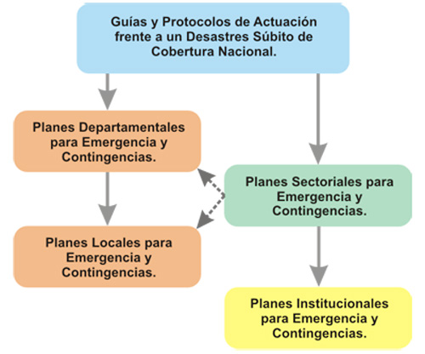

ACTIVACIÓN DE UNIDADES DE APOYO DEL ORDEN NACIONAL

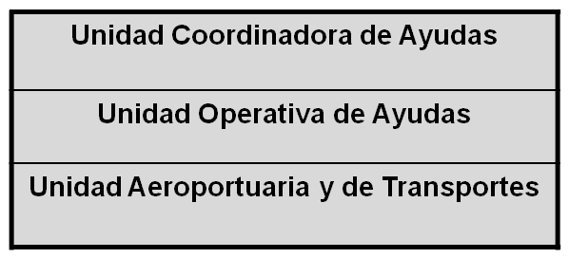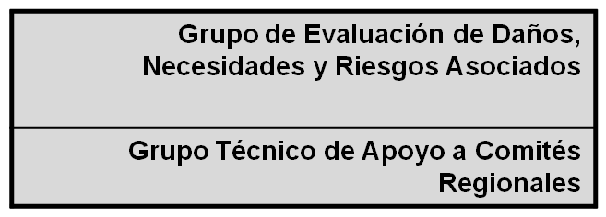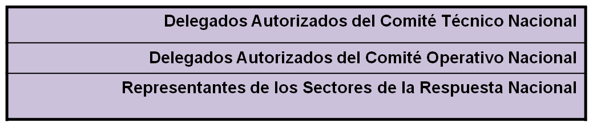
SALA DE CRISIS DEL SNPAD
Localización y Coordinación Dirección de Gestión del Riesgo
Apoyo de Colombia Humanitaria a los organismos operativos

ESTRATEGIA RESPUESTA LLAMADO ESPECIAL

AL SECTOR SALUD. (Alistamiento de su infraestructura para la atención).
AL SECTOR VIAL. (Por la amenaza alta por deslizamientos de tierra y flujos torrenciales)
AL SECTOR SERVICIOS DOMICILIARIOS (Acueductos)
AL SECTOR AGRÍCOLA Y GANADERO. (Provisión contingente Agr/Gan)
Al SECTOR EDUCATIVO. (Planes Escolares para la Gestión del Riesgo)
AL SECTOR ENERGÉTICO. (Manejo de embalses)
AL SECTOR TRANSPORTE AÉREO Y TERRESTRE (Infraestructura)
A LAS CORPORACIONES AUTÓNOMAS REGIONALES. (Monitoreo y Seguimiento)
A LOS GOBERNADORES ALCALDES (Alistamiento total para la respuesta)
A LA COMUNIDAD EN GENERAL. Estar atentos y preparados para actuar con precaución ante cualquier manifestación de algún fenómeno amenazante y acatar las decisiones que puedan tomar las diferentes autoridades departamentales y municipales.

De igual forma, como resultado de la implantación se obtendrá a nivel, nacional, departamental y municipal

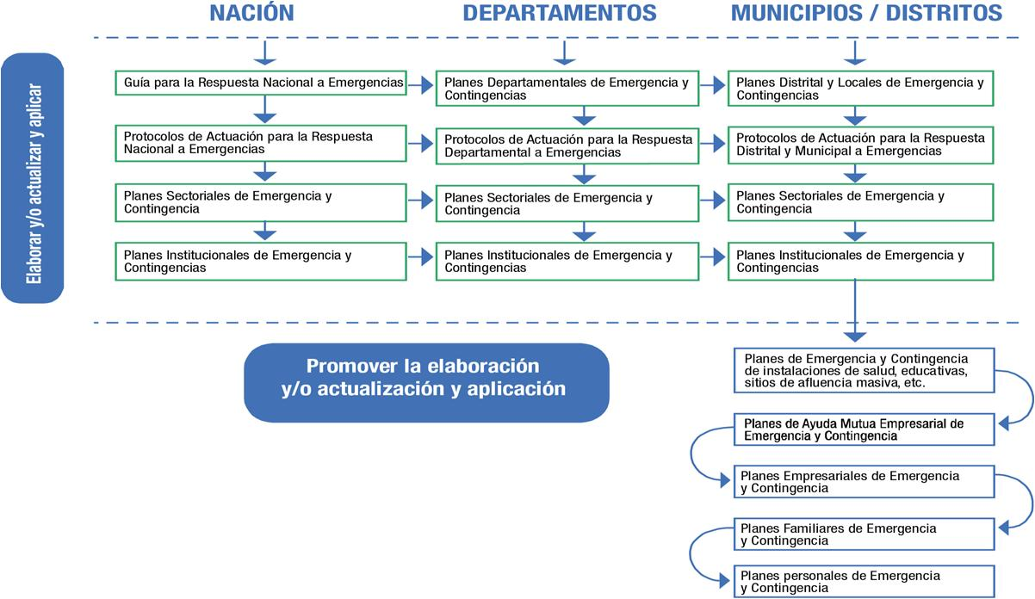

PLANES SECTORIALES SEGUNDA TEMPORADA DE LLUVIAS 2011

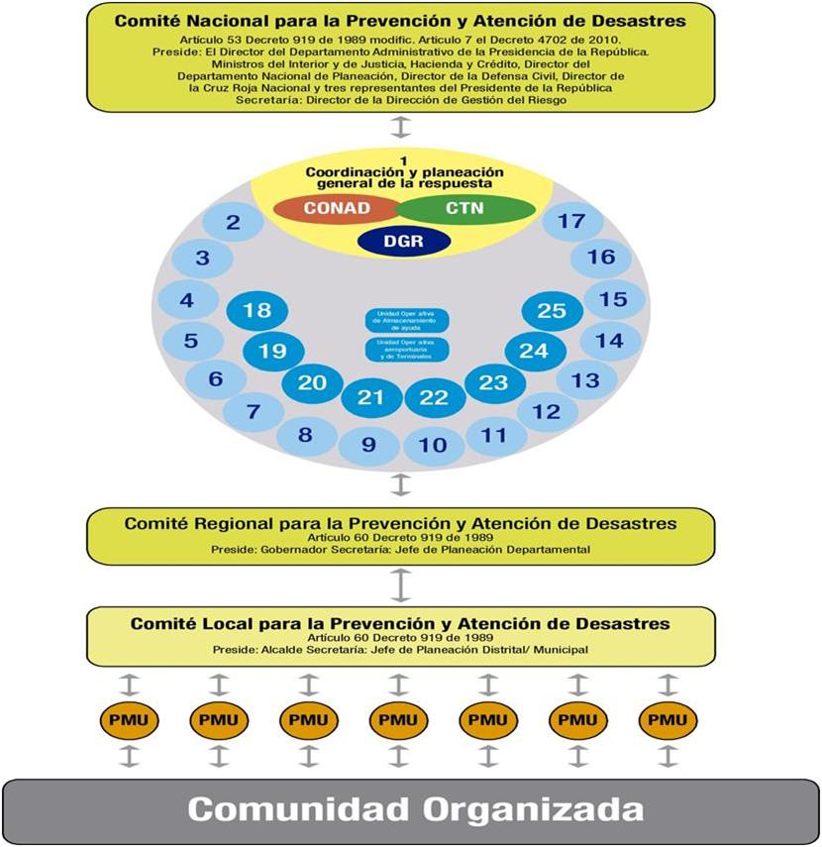

Coordinación y Planeación General de la Respuesta
Dirección, Coordinación y Control Nacional: DGR
Preside Comité Operativo Nacional: Defensa Civil Colombiana
Preside Comité Técnico Nacional: DGR

La coordinación nacional de las operaciones para las situaciones de desastre es una responsabilidad de la Dirección de Gestión del Riesgo del Ministerio del Interior y de Justicia de acuerdo con lo establecido en el Artículo 21 del Decreto 919 de 1989.

De conformidad al Artículo 56 del Decreto 919 de 1989, en todos los casos en que se declare una situación de desastre el Director de la Defensa Civil presidirá el Comité Operativo Nacional para la Atención del Desastre.

Responsabilidades generales de las entidades nacionales en el manejo de emergencias

Fortalecer la organización institucional, la coordinación y las comunicaciones para la emergencia
Evitar más víctimas y pérdidas por riesgos asociados
Evaluar los daños y necesidades para garantizar la ayuda oportuna a las comunidades afectadas
Garantizar la atención hospitalaria de urgencias
Proporcionar una oportuna atención de búsqueda rescate y salvamento de vidas
Ofrecer temporalmente alojamiento, alimentación y vestuario a la población afectada
Apoyar en la rehabilitación de servicios públicos esenciales
Apoyar el traslado, identificación y sepultura de cadáveres
Orientar y apoyar el reencuentro de familias y la reorganización del tejido social
Procurar condiciones de salubridad publica
Garantizar el orden público la seguridad y la accesibilidad.

Ejemplo para el sector SALUD

Responsable Principal: Ministerio de la Protección Social.

Responsables:
Cruz Roja Colombiana,
Instituciones Prestadoras del Servicios de Salud,
Fiscalía,
Medicina Legal,
Defensa Civil Colombiana,
Policía Nacional,
FFMM,
ICBF,
OPS.

FUNCIONES ANTES
Definir la organización, estructura y jerarquías permanentes para la planificación, organización, dirección sectorial en situaciones de desastre nacional.

Elaborar un Plan Sectorial de Emergencias y Contingencias de Salud

Disponer de una red y un plan de comunicaciones para la emergencia.

Realizar un inventario sobre disponibilidad de infraestructura y equipos para la atención.

Desarrollar una estructura o red institucional de atención de emergencias nacional, departamental y local para la coordinación y el manejo de emergencias.

Promover la realización de un Plan Integral de Seguridad Hospitalaria (Decreto 1876 de 1994)

FUNCIONES DURANTE
Evaluar la seguridad de la infraestructura hospitalaria y garantizar condiciones de seguridad para el personal y los recursos de atención de urgencias.

Evaluar los requerimientos de recursos en salud
Llevar un registro de las personas atendidas y determinar el número de pacientes en atención prehospitalaria y hospitalaria.

Coordinar la Operación de los Bancos de Sangre, en particular la donación.

Determinar los efectos secundarios en salud.

Planificar, organizar, coordinar y controlar: Clasificación y remisión de heridos, transporte de víctimas, provisión de suministros, atención médica en albergues, salud pública, etc.

Manejo de Cadáveres.

INFORMACIÓN REQUERIDA A CADA SECTOR PARA LA CONSOLIDACIÓN DEL PLAN NACIONAL
Plan de Contingencia Sectorial.

Objetivo
Procedimientos
Definición de Líneas Estratégicas
Responsables
Tiempos
Sitios/Zonas,
Limitaciones,
Costo y financiación.

Inventario de recursos para afrontar la próxima temporada de lluvias.

Personal.
Equipos:
Comunicaciones
Insumos Humanitarios
Herramientas.
Vehículos
Instalaciones,

Con lo anterior se espera la consolidación de las acciones e inventarios con que se cuenta a nivel nacional y departamental para enfrentar la próxima temporada de lluvias.

De forma complementaria en el caso que se presentará una emergencia de magnitud importante o desastre declarado, inmediatamente se activará la sala de crisis, en donde:
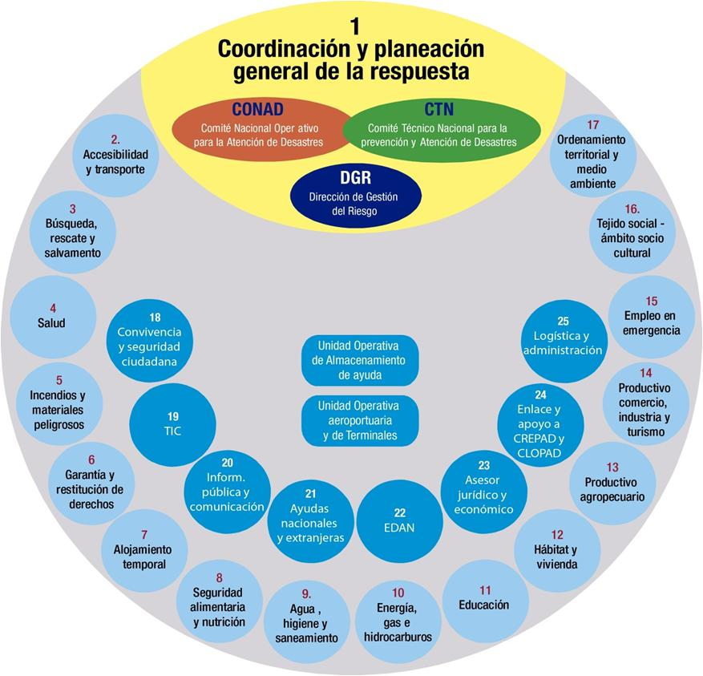

PRINCIPIOS DE FUNCIONAMIENTO

Ubicación y convocatoria por parte del CREPAD
Permanencia según se requiera 24 horas
Trabajo por Comisiones sectoriales
Asistentes que sean delegados con poder de decisión y lleven la información de recursos disponibles y lo que pueden aportar o comprometer
Información a manejarse: Organigrama, Bitácora, mapas de afectación, Listado de necesidades (censo), listados de recursos disponibles, Plan de Contingencia y Plan de Acción, directorio y administración y finanzas.
Una reunión al día
Consolidar información; Qué paso, que hay que hacer, cuánto vale y quien aporta. De manera que se vayan atendiendo las necesidades y solucionando los problemas
Comunicados de prensa diario.

“COLOMBIA MENOS VULNERABLE CON COMUNIDADES MÁS RESILIENTES”

- ¿Cómo se están ejecutando los programas de ayudas para damnificados y de qué manera se va a iniciar con la reconstrucción de las zonas afectadas en la Región Caribe colombiana?
R/ Según información suministrada por el Fondo Nacional de Calamidades, el programa de asistencia humanitaria, se ejecuta a través de las entidades territoriales, de la forma que a continuación se expone: El Fondo Nacional de Calamidades – Subcuenta Colombia Humanitaria transfiere recursos a los Departamentos y a la Ciudades Capitales para que los administren y los destinen a la entrega de alimentos, artículos de cocina, aseo personal y otros menajes y alojamiento temporal, así como a los gastos operativos que se requieran y tengan relación directa con la entrega de las ayudas para atender la fase de emergencia producida por la ola invernal causada por el Fenómeno de la Niña.

Para acceder a los recursos, la entidad territorial debe presentar una solicitud de atención humanitaria debidamente firmada ante la Gerencia del Fondo Nacional de Calamidades, anexando la información que requiera el Gerente del Fondo Nacional de Calamidades, la cual deberá incluir por lo menos: (i) Un registro oficial estimado de damnificados, con la discriminación por núcleos familiares que vivan en un mismo techo afectado. (ii) La identificación de viviendas afectadas, discriminando la cantidad de grupos familiares que requieren apoyo para arriendo o reparación de vivienda, grupos familiares cuyas viviendas serán suplidas por albergues y grupos familiares que no requieren apoyo habitacional. (iii) Informe sobre la entidad o entidades que por zona geográfica están en condiciones de operar a través de contrato o convenio, la entrega de apoyos a los beneficiarios por concepto de ayuda humanitaria.

Luego de aprobada la solicitud, la entidad territorial debe destinar los recursos para atender los gastos autorizados expresamente, y serán girados directamente por instrucción del Gobernador y/o Alcalde de ciudad capital a favor del proveedor y/o contratista que preste el servicio. Cualquier destino distinto será puesto en conocimiento de los organismos de control. Así mismo, al aprobarse la solicitud se hace entrega a los gobernadores y alcaldes de ciudades capitales afectadas de un documento elaborado por la Dirección de Gestión del Riesgo del Ministerio del Interior que contiene la relación indicativa del paquete de alimentos y aseo para ser entregados a los damnificados. El valor bajo el cual se debe hacer la adquisición de la totalidad de los productos está determinado según la composición familiar. Esta relación podrá ser modificada según condiciones locales, garantizando el equilibrio nutricional que indica la lista.

Debe tenerse en cuenta, que la atención humanitaria puede contemplar el alojamiento en albergues temporales que tienen como propósito asegurar habitabilidad temporal mientras se construyen viviendas definitivas para las familias afectadas por el Fenómeno de la Niña 2010-2011.

Por otro lado, la reconstrucción de las zonas afectadas en la Región Caribe colombiana, será de competencia del Fondo de Adaptación creado por el Decreto 4819 del 27 de diciembre de 2010, cuyo objeto es la recuperación, construcción y reconstrucción de las zonas afectadas por el fenómeno de "La Niña", con personería jurídica, autonomía presupuestal y financiera, adscrita al Ministerio de Hacienda y Crédito Público.

El Fondo de Adaptación tendrá como finalidad la identificación, estructuración y gestión de proyectos, ejecución de procesos contractuales, disposición y transferencia de recursos para la recuperación, construcción y reconstrucción de la infraestructura de transporte, de telecomunicaciones, de ambiente, de agricultura, de servicios públicos, de vivienda, de educación, de salud, de acueductos y alcantarillados, humedales, zonas inundables, estratégicas, rehabilitación económica de sectores agrícolas, ganaderos y pecuarios afectados por la ola invernal y demás acciones que se requieran con ocasión del fenómeno de "La Niña", así como para impedir definitivamente la prolongación de sus efectos, tendientes a la mitigación y prevención de riesgos y a la protección en lo sucesivo, de la población de las amenazas económicas, sociales y ambientales que están sucediendo.

- Informar sobre el Estado actual del registro único de damnificados; si ha sido elaborado total o parcialmente e igualmente informar de sus resultados totales o parciales.
R/ El registro único de damnificados fue desarrollado por el DANE en tres etapas incluyendo información de damnificados hasta el 30 de junio de 2011.

Debido a que algunas personas quedaron sin registrar en el proceso llevado a cabo por el DANE, la Dirección de Gestión del Riesgo está realizando un último registro para incluir estas personas, proceso que se inicio con el departamento de Cundinamarca para un total de 32.000 personas damnificadas y no registradas. Este proceso también se hará con los demás departamentos para concluir así el registro de damnificados del periodo invernal del fenómeno de la niña años 2010-2011.

A continuación se presentan los resultados consolidados hasta la tercera etapa entregada por el DANE:

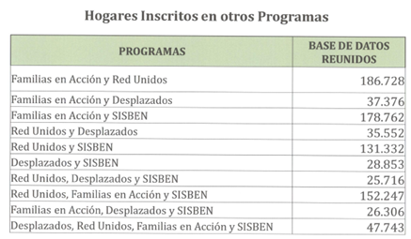

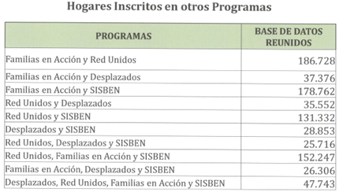
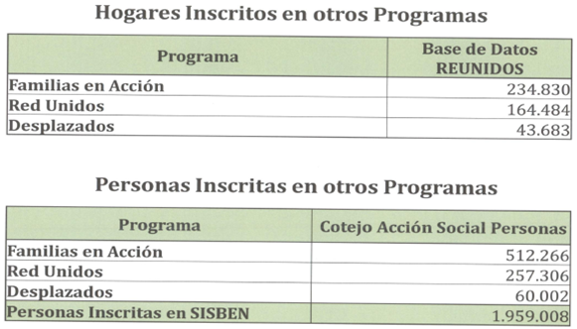

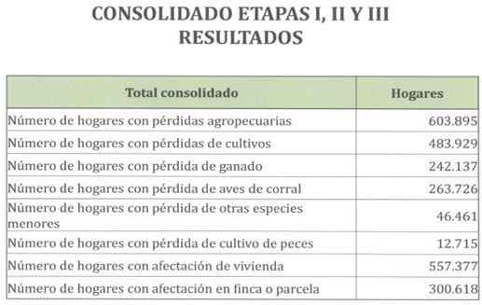

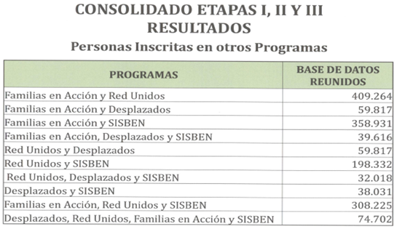

- ¿Qué programas sociales y/o financieros se van a desarrollar en pro de la población afectada por la ola invernal?
R/ Los programas financieros del Fondo Nacional de Calamidades FNC – Subcuenta Colombia Humanitaria se ejecutan a través de las transferencias de recursos que se realizan a las entidades con el fin de brindar la asistencia humanitaria (Alimentos, elementos de aseo y alojamientos temporales), la rehabilitación de las vías, contención de cuerpos de agua y en general cualquier obra de infraestructura que se requiera en la fase de competencia del FNC.

El programa social de Colombia humanitaria se denomina Común Unidad. Común Unidad, es el nombre y lugar de confluencia y concertación de las acciones individuales, colectivas y estatales de acompañamiento social en los territorios afectados por el fenómeno de la Niña 2010-2011. Tiene como principal objetivo lograr la articulación, entre los diferentes actores implicados en la atención de la emergencia invernal, alrededor de los principios y filosofía del Fondo Nacional de Calamidades – Subcuenta Colombia Humanitaria, mediante la planeación y ejecución de un proceso de desarrollo sostenible y adaptado a los cambios en el medio ambiente, como base para el surgimiento y/o fortalecimiento de nuevas relaciones entre los individuos, las comunidades, las instituciones de la sociedad y el Estado, basadas en la solidaridad, confianza y participación, lo que nos ofrece una oportunidad única para desarrollar una profunda transformación de nuestra sociedad.

La Alianza Común Unidad convoca diferentes tipos de actores sociales, en las instancias nacional, regional y local. Actualmente convoca entidades del alto gobierno colombiano como los ministerios de Cultura; Educación; Protección Social, al igual que algunos departamentos administrativos, institutos, agencias y consejerías presidenciales como: Acción Social, SENA, ICBF. Y en el plano regional y local a Gobernaciones y Alcaldías. También hay importantes aliados de organizaciones de la sociedad civil como son: Pastoral Social y la Confederación de ONG.

En síntesis, la Alianza se constituye para fortalecer el proceso de responder a la emergencia con base en nuevas relaciones que fortalezcan el sistema democrático, apalancada en la filosofía del Buen Gobierno, que enfatiza en la coordinación y la cooperación, en pos del desarrollo de acciones que mejoren el nivel de vida de las comunidades afectadas, que son nuestra central y vital preocupación.

Ejes articuladores de la Común Unidad: La Común Unidad se guía por la filosofía y principios de Colombia Humanitaria y sus cuatro ejes articuladores: los enfoques de derechos, territorial, de género y ecológico; que permean el quehacer y actuaciones en las funciones social, cultural, financiera, técnica, ambiental, jurídica y económica.

- Enfoque de Derechos: este es el principal eje sobre el que se articulan todas las actividades humanitarias que deben ser acordes con los principios constitucionales y a los derechos humanos. Cuando se presentan situaciones de emergencia los efectos de la vulneración se acentúan, y para no limitarse al asistencialismo, la relación del Estado con los individuos y las comunidades, debe buscar la activación de la ciudadanía. Así, el acompañamiento y la recuperación deben restablecer los derechos vulnerados por los efectos de la emergencia misma, y dentro de lo posible, corregir aquellas vulnerabilidades que afectaban a los individuos y las comunidades antes de la emergencia. Sin embargo, es importante enfatizar, que no se puede esperar de la activación cultural y social resuelva los problemas estructurales pre-existentes, pero sí que active procesos para ir en esa dirección.
- Enfoque Territorial: en su interacción con el terreno donde se asientan, las personas extraen de él los recursos, pero también lo transforman, construyen y re-construyen a partir de la cultura y de sus prácticas, convirtiéndolo en su espacio vital: Su territorio. El enfoque territorial, desde la equidad, busca reconocer las necesidades de los diferentes grupos humanos afectados por la ola invernal, sus vulnerabilidades y potencialidades para dar respuestas acordes a ellas.
- Enfoque de Género: entendiendo género como masculino y femenino se busca trabajar en una propuesta por superar las diferencias e inequidades entre unos y otras como estrategia para superar la emergencia y lograr mejores niveles de desarrollo y convivencia.
- Enfoque ecológico: entendiendo que el comportamiento humano es el resultado del intercambio mutuo y recíproco entre el organismo y el medio ambiente, se busca re-pensar la relación con el entorno humano y físico, o como lo expresan los principios de Colombia Humanitaria: “construir nuevas maneras de pensarnos en relación nosotros mismos, con los otros, con lo otro.” Para consolidar una cultura del respeto y de prevención.

En ese sentido, el principal motor y sentido de nuestra acción son las comunidades afectadas por la ola invernal, a las que debemos rodear y fortalecer a través de las actuaciones de los gestores locales, con el acompañamiento de la Alianza Colombia Humanitaria y bajo el criterio del Buen Gobierno. Este tema del Buen Gobierno es muy importante en el desarrollo y sentido mismo de la estrategia. La estrategia se ha apoyado en seis convenios básicos:

- Con el Secretariado Nacional de Pastoral Social se ha celebrado un convenio por el cual se contrataron 134 profesionales de los cuales 108 son oriundos y que viven en los 54 municipios más afectados según el visor de la DGR a Mayo 2011. Estos están ubicados en los departamentos de Atlántico, Bolívar, Cauca, Cesar, Chocó, Córdoba, Magdalena, Norte de Santander y Sucre. Este equipo ha iniciado un proceso de evaluación de necesidades de las comunidades, de atención sico - afectiva y se inician los procesos de reconstrucción del Tejido Social y de estimación de necesidades de programas de recuperación económica. Este proyecto responde a un marco lógico estructurado a 12 meses.

- Con el Ministerio de Cultura, en el marco del programa “Mi Tiempo es tu Tiempo, Cultura en Albergues” se visitan todos los albergues en la ejecución, también, de un programa de acompañamiento sico afectivo y de reconstrucción del Tejido Social en una alianza estratégica con el ICBF aplicando la metodología “El Retorno de la Alegría” desarrollada por UNICEF para la atención de niños, niñas y jóvenes en situaciones de vulnerabilidad causadas por emergencias naturales o por condiciones de conflicto.

- Con el ICBF se ha desarrollado un convenio de ampliación de los equipos multidisciplinarios y de las defensorías móviles en todos los departamentos afectados. Las unidades móviles visitan todas las comunidades afectadas, llevan a cabo un diagnóstico de la situación de niños, niñas, jóvenes y madres gestantes y lactantes.

- Con la Confederación Colombiana de ONGs se ha desarrollado el convenio “Buen Gobierno” cuyo propósito fundamental es el de ofrecer un apoyo institucional para el fortalecimiento y desarrollo de capacidades para mejorar la oferta de servicios sociales, en el marco de la emergencia, por parte de los Gobiernos de los 12 Departamentos más afectados.

- Con el programa de Acción Social de la Presidencia de la República en desarrollo del convenio de Empleo de Emergencia que llevará empleo a cerca de 60 Mil personas, en una primera fase.

- Con la CEPAL en el desarrollo del programa de Reactivación de los Medios de Subsistencia y la Economía Local en 4 municipios de Bolívar y un municipio del Atlántico. Este proyecto se generalizará en una segunda etapa a todos los municipios en donde sea necesario.

Adicionalmente, se apoyarán proyectos departamentales específicos como en el Urabá Antioqueño con la Fundación Apoye y en Cundinamarca con Colsubsidio mediante la transferencia de recursos a los gobiernos departamentales para que desarrollen los contratos con estos operadores.

Los Gobiernos de Atlántico, Bolívar, Cesar, Chocó, Cundinamarca, Magdalena, Norte de Santander y Valle del Cauca han instalado los comités departamentales de Común Unidad, comités que harán el seguimiento a todos los programas sociales que se desarrollen en el departamento. En las próximas semanas se instalarán los comités correspondientes en Antioquia, La Guajira, Nariño, Putumayo, Santander y Tolima.

- Relacionar el presupuesto asignado y su ejecución hasta la fecha para atender la ola invernal y discriminar por las siguientes fases de atención: atención humanitaria de emergencia, rehabilitación, prevención y mitigación de riesgos y éstas a su vez por sectores de inversión (transporte, agropecuario, protección social, vivienda, educación, minas y energía, entre otras). Además, clasificar este presupuesto y su ejecución por departamentos y municipios.

R/ En los cuadros anexos adjuntos se remite la relación de los recursos que se han asignado a la fecha por parte de la Subcuenta Colombia Humanitaria, discriminado por cada Departamento y sus respectivos municipios para la atención humanitaria y para obras de mitigación de la emergencia ocasionada por el Fenómeno de la Niña 2010 – 2011.

- ¿Cuál es el plan de trabajo que tiene la entidad en conjunto con las autoridades ambientales?
R/ En el marco de la emergencia ocasionada por el Fenómeno de la Niña 2010 – 2011 y de acuerdo con la estrategia establecida por el Gobierno Nacional, se suscribió el Convenio interadministrativo No.1005-09-046-2011, celebrado entre el Fondo Nacional de Calamidades- subcuenta Colombia Humanitaria, Fiduprevisora S.A., y el Ministerio de Ambiente, Vivienda y Desarrollo Territorial.

El Fenómeno de la Niña que inició en 2010 y continuó en 2011, afectó gran parte del territorio nacional, en especial y con gran impacto el orden ecológico, que generó una grave problemática ambiental en toda la Nación, lo que requirió la atención del gobierno mediante el impulso a obras encaminadas a atender problemas de erosión, de inundaciones, de regulación de cauces y de corrientes de aguas, buscando con ello el restablecimiento de las condiciones ambientales que hubieran sido modificadas, que contribuyan a la atención de la emergencia y a la mitigación de sus efectos. Es por esto, que a través del mencionado convenio se pretenden aunar esfuerzos entre el Fondo Nacional de Calamidades – Subcuenta Colombia Humanitaria y el Ministerio de Ambiente, Vivienda y Desarrollo Territorial para adelantar las actividades conducentes a asegurar la atención y restablecimiento de las condiciones ambientales en las zonas afectadas por la emergencia invernal ocasionada por el fenómeno de la Niña 2010 – 2011, la mitigación de sus efectos y prevenir la ocurrencia de nuevas situaciones de emergencia. Este convenio fue perfeccionado el 15 de abril de 2011 y cuenta con 67 proyectos prioritarios. El tiempo de ejecución es de 22 meses. Para la ejecución de este convenio, los proyectos serán presentados por las CARs, de manera individual o colectiva, y por los entes territoriales.

Los proyectos deben ser tramitados ante el MAVDT, quien verifica que no exista duplicación de esfuerzos con otras acciones de Colombia Humanitaria, y que se ajusten a las necesidades de acción para la atención de la emergencia y la mitigación de sus efectos. Para su trámite, los proyectos deberán tener relación directa con la implementación de los Planes de Acción para la Atención de la Emergencia y la Mitigación de sus Efectos – PAAEME y dentro de la priorización realizada por los CREPAD. El MAVDT consolida el listado de proyectos que considera pueden ser susceptibles de financiación por parte de los recursos del Fondo Nacional de Calamidades. Los proyectos consolidados por el MAVDT, son enviados al Departamento Nacional de Planeación para su correspondiente aval y definición del listado definitivo de proyectos aptos para ser financiados con recursos del Fondo.

Los actores ejecutores de recursos del convenio a nivel regional son: Corporaciones Autónomas Regionales: Carder, Corpamag, Cortolima, CRA, CAS, Corpoboyacá, CVS, Corponor, Cardique, CDA, Corpourabá, Cormacarena, CRQ, Corpoguajira, CRC, Corpocaldas, Codechocó, Corponariño, Corantioquia, CAR, Corpochivor, CVC. Entidades Nacionales: Parques Nacionales, la UAESPNN y Entes Territoriales.

- ¿Qué denuncias o quejas ha conocido su despacho de parte de personas afectadas por la Emergencia Invernal, por qué problemáticas y en qué departamentos y municipios? Ante las mismas, ¿Qué gestión ha adelantado?
R/ Respecto de los casos que se han presentado por uso indebido, se pueden enunciar los siguientes:

- Fue destituida por la Procuraduría General de la Nación la Alcaldesa de Sardinata Norte de Santander.
- Fue suspendido por la Procuraduría General de la Nación el Alcalde de Cartago Valle del Cauca.
- La Alcaldesa de Regidor, en el Sur de Bolívar, tiene actualmente una investigación disciplinaria en su contra por participar en la entrega de las ayudas humanitarias.

Además de los anteriores casos, se han realizado algunos requerimientos en el marco de investigaciones disciplinarias a la Alcaldesa de Cúcuta, Acalde de Sabanalarga y Soledad Atlántico, Alcalde de Ayapel Córdoba y al Alcalde de San Juan del Choco.

- ¿Qué acciones ha realizado el Gobierno nacional para impedir que en las próximas elecciones, las ayudas a los damnificados por la ola invernal sean desviados o utilizadas para “comprar” votos?
R/ Los riesgos que se han identificado son:

- La participación de candidatos en la entrega de las ayudas humanitarias,
- Que los Gobernadores o Alcaldes, con sus respectivas corporaciones, accedan a portar propaganda política en los medios de transporte utilizados para trasladar las ayudas humanitarias adquiridas con recursos del Fondo Nacional de Calamidades.
- Que se permita la utilización de los logos de Colombia Humanitaria en presentaciones políticas.

Con base en los riesgos antes mencionados, se han adoptado las siguientes acciones:

- Se contrató una plataforma de información que permite que la comunidad y las autoridades competentes realicen un control en tiempo real a la ejecución de los recursos.
- Se publicó en la página web de Colombia Humanitaria www.colombiahumanitaria.gov.co, los recursos transferidos tanto a entidades territoriales, como a entidades del orden nacional, discriminando el objeto, el valor aprobado y la ejecución.
- Uno de los requisitos para acceder a las transferencias de recursos es la suscripción de un Compromiso Ético por parte de las Entidades, por medio del cual, se busca que el Funcionario y sus colaboradores, se comprometan con la región y con el país a actuar éticamente en cada uno de los proyectos, procedimientos, actuaciones y a procurar que de esta manera actúen todas las instituciones y personas que intervengan en el proceso de atención humanitaria, rehabilitación y reconstrucción.
- Se emitió la Circular No. 16, la cual se adjunta a la presente comunicación, con recomendaciones éticas para el manejo de los recursos, en este mismo sentido estamos trabajando y acompañando a la Misión de Observación Electoral en sus esfuerzos para que la próxima jornada electoral se lleve a cabo con la mayor transparencia posible y participamos activamente en la Mesa interinstitucional de indebida intervención en política con el fin de articular nuestros esfuerzos, recibir información de primera mano sobre situaciones que se pueden estar presentando y de esta forma adoptar las medidas correctivas.
- Las entidades territoriales deben publicar en su página web toda la información relacionada con la ejecución de los recursos provenientes del Fondo Nacional de Calamidades -FNC, así mismo el FNC Subcuenta Colombia Humanitaria publica todos los giros realizados en su página Web.
- Fortalecimiento y apoyo a las veedurías ciudadanas.
- Se está realizando un trabajo con las Personerías, para el control y vigilancia de las ayudas que esta canalizando Colombia Humanitaria, en aquellos municipios que presentan mayor riesgo: El trabajo consiste en un acompañamiento por parte de la oficina para la Coordinación de Asuntos Humanitarios de Naciones Unidas – OCHA y del Fondo Nacional de Calamidades – Subcuenta Colombia Humanitaria, para el desarrollo de la cuarta fase del programa nacional de capacitación en derechos humanos para Personeros Municipales, específicamente en el desarrollo del módulo de respuesta humanitaria efectiva, en desastres o emergencias, en el marco de los principios humanitarios en colaboración con actores nacionales e internacionales, liderado por el Instituto de estudios del Ministerio Público.

Este trabajo conjunto, tiene como propósito coordinar e intensificar la vigilancia a la administración de los recursos que se están invirtiendo en la atención de los damnificados del Fenómeno de la Niña y la rehabilitación de las zonas afectadas por este mismo fenómeno climático. El Fondo Nacional de Calamidades, participa no sólo en la organización logística de cada uno de los eventos, sino que también realiza una presentación de las líneas de acción (Alimentación, Aseo, Alojamientos Temporales, obras de mitigación y rehabilitación) de la Subcuenta Colombia Humanitaria, en cada una de ellas, a través de un asesor del Fondo, informa a los personeros los recursos girados para su jurisdicción con el fin de que conozcan y puedan realizar un seguimiento a la ejecución de los recursos.

Esta estrategia concertada de apoyo interinstitucional para la atención humanitaria con los organismos de control en el territorio, se ha llevado a cabo de la siguiente manera:

Ciudad del Encuentro | Departamentos que asisten | Fecha para el evento
Cartagena | Bolívar/Sucre
Montería | Córdoba
Pereira | Quindío/Risaralda/Caldas | Julio 14 y 15
Medellín | Antioquia/Chocó | Julio 21 y 22
Villavicencio | Meta/Casanare/Nuevos Departamentos | Julio 28 y 29
Ibagué | Tolima/Huila | Agosto 4 y 5
Cúcuta | Norte Santander | Agosto 11 y 12
Mocoa | Putumayo | Agosto 18 y 19
Bucaramanga | Santander | Agosto 25 y 26
Pasto | Nariño | Septiembre 1 y 2
Cali | Valle/Cauca | Septiembre 8 y 9
Valledupar | Cesar/Guajira | Septiembre 15 y 16
Paipa | Boyacá | Septiembre 22 y 23
Girardot | Cundinamarca / Locales | Septiembre 29 y 30

- Sobre las denuncias que se han presentado, en el sentido de que se estaría cobrando dinero a los damnificados, para entregarles la ayuda humanitaria, ¿Qué gestión realizó Colombia Humanitaria, para establecer la veracidad de las denuncias?
R/ De acuerdo con el ordenamiento jurídico colombiano, quien tiene competencia para investigar y determinar la veracidad de las denuncias es la Fiscalía General de la Nación, la Contraloría General de la República y la Procuraduría General de la Nación, cada una en la órbita de sus competencias. Sin embargo, una vez se reporta alguna irregularidad o denuncia respecto de la entrega en la ayuda humanitaria se pone en conocimiento a las entidades antes mencionadas. Así mismo, se solicita información relacionada con la denuncia a las entidades territoriales, competentes de la ejecución de los recursos y de la administración de los mismos, de tal forma, que se pueda obtener la mayor información posible y con base en ello determinar las medidas que se deben adoptar en cada caso en particular.

- ¿Cuántos bienes de las Dirección Nacional de Estupefacientes, han sido puestos a disposición para programas de vivienda?
R/ Es necesario aclarar que de acuerdo con el Comunicado No. 19 del 27 de abril de 2011 de la Corte Constitucional, se declararon inexequibles dos apartes del Decreto 4826 de 2010, que establece la posibilidad de la disposición de los bienes incautados en el marco de las medidas para la atención de la emergencia invernal:

1. El inciso segundo del parágrafo del artículo 1, que facultaba al Consejo Nacional de Estupefacientes para entregar en destinación definitiva a cualquier entidad pública del orden nacional, departamental o municipal, bienes que se encuentren incautados o que hayan sido objeto de procesos de extinción del dominio.

2. La facultad de la DNE de enajenar, directamente o a través de terceras personas, los bienes muebles o inmuebles incautados y que se encuentren en procesos de extinción de dominio. Con el producido de la venta se buscaba que la DNE pusiera a órdenes del Fondo Nacional de Calamidades recursos para los fines de atención de las necesidades derivadas de la emergencia.

No obstante lo anterior, la Corte declaró exequibles las disposiciones que permiten:

1. Destinar provisionalmente los bienes incautados, para el asentamiento y la reubicación de las familias damnificadas por la crisis invernal, así como para facilitar las actividades agrícolas de ciclo corto.

2. La facultad de la DNE de revocar, suspender o terminar actos administrativos de depósito provisional o de cualquier tipo de contrato sobre los bienes objeto de destinación provisional. Así mismo, podrá realizar visitas de inspección para verificar el uso de los bienes, esto es, que los mismos estén siendo utilizados efectivamente para la atención humanitaria de las personas afectadas por la ola invernal.

3. La exención de impuestos de los bienes destinados provisionalmente hasta que dicha destinación se encuentre vigente y la Dirección Nacional de Estupefacientes debe garantizar que los mismos se encuentren asegurados cuando el destinatario provisional no pueda hacerlo.

Cordialmente,

AURELIO IRAGORRI VALENCIA
Ministro del Interior (E)

Anexo lo anunciado en 16 folios

